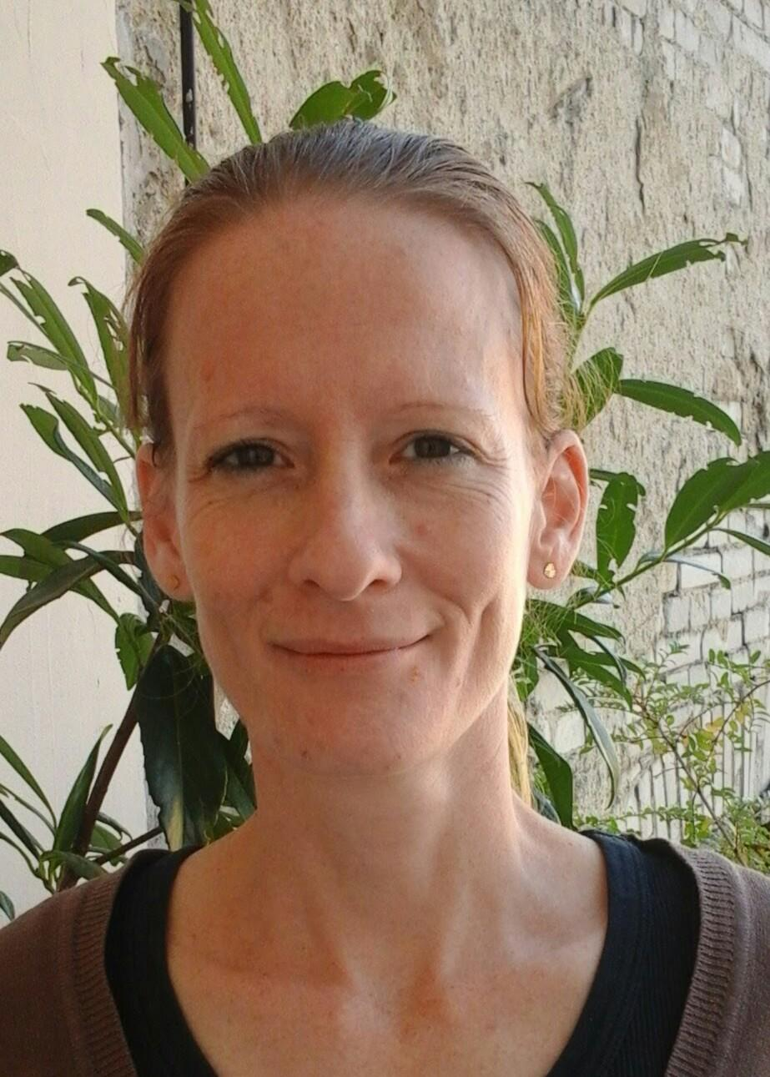  SZEMÉLYI ADATOK | Borsfay Mária Eleonóra
 | +36 20 3786706
 | borsfay.maria@downalapitvany.hu

SZAKMAI TAPASZTALAT

2014. augusztus 25 - 2016.
szeptember 18. Fővárosi Pedagógiai Szakszolgálat 17. Kerületi Tagintézménye
gyógypedagógus, korai fejlesztő munkacsoport vezetése

- Sajátos nevelési igényű gyermekek korai fejlesztése
- nevelési tanácsadás keretein belül vizsgálat, fejlesztés és tanácsadás szülőknek

2014. január - Magyar Rett Szindróma Alapítvány
gyógypedagógus

-3év-felnőtt korú Rett Szindrómával élő gyermekek gyógypedagógiai vizsgálata, alternatív
kommunikációs lehetőségek megtalálása a további fejlesztésükhöz.

2012. február-június Gyurkovics Tibor Ált. Isk. Készségfejl. Spec. Szakisk. Elők. EGYMI, Nevelési Tanácsadó gyógypedagógus

-Iskolás korú gyermekek képesség vizsgálata

2009. szeptember- Budapesti Korai Fejlesztő Központ
gyógypedagógus

-0-6 éves életkorú eltérő fejlődésmenetű kisgyermekek komplex diagnosztikai vizsgálata során gyógypedagógiai vizsgálat
-Komplex egyéni, gyógypedagógiai fejlesztés és tanácsadás
-Étkezési nehézségek megoldása, terápiás megsegítés autizmussal élő gyerekek és szenzorosan érintett gyermekek számára
-alternatív kommunikációs lehetőségek alakítása autizmussal élő gyermekeknél
-Utazótanár – Portage modell alkalmazásával

2007. szeptember- Molnár Gábor Óvoda, Általános Iskola, Speciális Szakiskola és EGYMI
2009. szeptember -gyógypedagógus

-értelmileg akadályozott gyermekek oktató-nevelő munkája
-önállóbb életvitelre felkészítés, szakmai és munkavállalói ismeretek tanítása

2001. december- Budapesti Korai Fejlesztő Központ
2007. szeptember gyógypedagógus

-0-6 éves életkorú eltérő fejlődésmenetű kisgyermekek komplex diagnosztikai vizsgálata során gyógypedagógiai vizsgálat
-Komplex egyéni, gyógypedagógiai fejlesztés és tanácsadás
-Utazótanár – Portage modell alkalmazásával

2001. június- augusztus CIVITAN Club Budapest – Help Egyesület

- 5 fővel lakóotthonban az ottani élet kialakítása, pedagógiai kísérése volt a feladatom, bentlakással
-felnőtt életre nevelés, önállóbb életvezetésre felkészítés

1999-2001. CIVITAN Club Budapest – Help Egyesület

- felnőtt korú értelmileg akadályozott emberek kései fejlesztése védőmunkahelyükön
-felkészítésük az kiscsoportos lakóotthonba költözésre

1996-1997. Molnár Gábor Óvoda, Általános Iskola, Speciális Szakiskola
gyermekfelügyelő

TANULMÁNYOK

2001.  2006.  KÉPZÉSEK  2001.  2010. | ELTE Bárczi Gusztáv Gyógypedagógiai Főiskolai Kar  - gyógypedagógus  - értelmileg akadályozottak pedagógiája szakos tanár  - hallássérültek pedagógiája szakos terapeuta  ELTE Bárczi Gusztáv Gyógypedagógiai Főiskolai Kar  Gyógypedagógiai Továbbképző Központ  - szakvizsgázott pedagógus  - szakértői ( vezetőtanári, gyakorlatvezetői) szakirány  . Portage utazó tanári modell - képességek fejlesztése 0-6 éves korig  . A korai gyermekkori intervenció elmélete és gyakorlata

Anyanyelv | magyar
Egyéb nyelvek | SZÖVEGÉRTÉS |  | BESZÉD |  | ÍRÁS
 | Hallás utáni értés | Olvasás | Társalgás | Folyamatos beszéd
angol | A1 | A1 | A1 | A1 | A1
Angol középfok A, sz. 17949
Angol alapfok B, sz. A065461

Számítógép-felhasználói készségek | Microsoft Office felhasználói szintű ismeret

Publikációk  Konferenciák  2002.  2004- | Budapesti Korai Fejlesztő Központ 10 éves évfordulójára szervezett konferencia:  - előadás Korai segítségnyújtás Központunkban a fejlődésmenetükben jelentősen akadályozott, súlyosan halmozottan sérült gyermekek számára címmel  -publikálása Fejlesztő Pedagógiába, gyógypedagógiai szöveggyűjteményekben is megjelent  Portage modell adaptálása, oktatási anyag készítése, tanfolyam szervezése, akkreditált felnőtt képzés

MELLÉKLETEK

- diplomákat és egyéb bizonyítványokat igazoló dokumentumok másolata;
- fényképes önéletrajz

